2018 m. 38–41 sav. (2018 m. rugsėjo 17–spalio 14 d.)

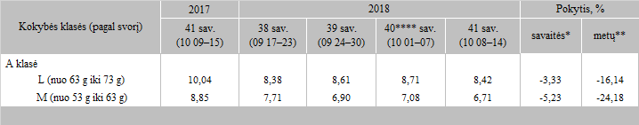

* kainos (EUR) pateiktos pagal atitinkamos datos ECB valiutos kursą

** lyginant 2018 m. 41 savaitę su 2018 m. 40 savaite

*** lyginant 2018 m. 41 savaitę su 2017 m. 41 savaite

*** patikslinti duomenys

Šaltinis: ZSRIR

Parengė: D. Špokaitė, tel. (8 37) 39 78 02

[2018-10-19](https://www.vic.lt/zumpris/2018/10/19/2018-10-19-svieziu-supakuotu-kiausiniu-pardavimo-vidutines-didmenines-kainos-lenkijoje-eur-100-vnt-be-pvm-2018-m-38-41-sav/)

[Paukštienos sektoriaus užsienio rinka](https://www.vic.lt/zumpris/category/paukstienos-sektorius/paukstienos-sektoriaus-uzsienio-rinka/)